**Zadanie nr 3- IAD**

Sieć RBF

Osobna nauka warstw, aproksymacja funkcji

Paweł Bucki, 224270

Krzysztof Woźniakowski, 224460

01.06.2020

1. **Cel zadania**

Celem zadania była implementacja radialnej sieci neuronowej opartej na aproksymacji zbioru wejściowych danych. Zrealizowaliśmy wariant na ocenę dostateczna z wykorzystaniem aproksymacji oraz osobnej nauki dwóch warstw.

Program został zrealizowany w języku pythomn wraz z wykorzystaniem narzędzia matplotlib.

1. **Wstęp teoretyczny**

Radialna siec neuronowa odwzorowuje zadany zbiór danych z wykorzystaniem funkcji gaussowskich oraz aproksymacyjnych. Nauka odbywa się w dwóch etapach. Na wstępie uczona jest pierwsza warstwa neuronów, radialna na podstawie centr wylosowanych ze zbioru treningowego. Następnie na podstawie algorytmu wstecznej propagacji błędu uczona jest druga warstwa, liniowa bazująca na funkcji aktywacji.

* 1. **Wykorzystany algorytm**

Po wylosowaniu ze zbioru treningowego centr obliczamy ich odległość do wektora reprezentującego centrum funkcji radialnej a następnie mnożymy przez współczynnik skalujący. Otrzymaną wartość przekazujemy do funkcji gaussowskiej mającej postać:

A po optymalizacji:

Gdzie x to wektor wejściowy, c to wektor centrum ,to współczynnik skalujący

Następnie wyjście warstwy radialnej przekazywane jest do wejścia warstwy liniowej gdzie korzystając z algorytmu z zadania pierwszego kontynuowana jest nauka oraz liczony jest błąd średniokwadratowy.

1. **Eksperymenty i wyniki**
   1. **Eksperyment nr 1**

**Wpływ ilości epok na dokładność nauki**

W tym eksperymencie sprawdzimy jakie rezultaty nauki otrzymamy przy tej samej ilości nauronów oraz różnej ilości epok.

* + 1. **Założenia**

Ilość neuronów: 50

Ilość epok: 1, 10, 100

**3.1.2 Rezultat**

**Algorytm Kohonena**

1 epoka

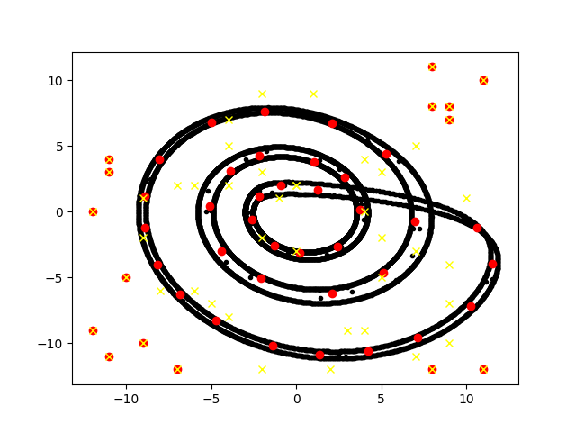

10 epok

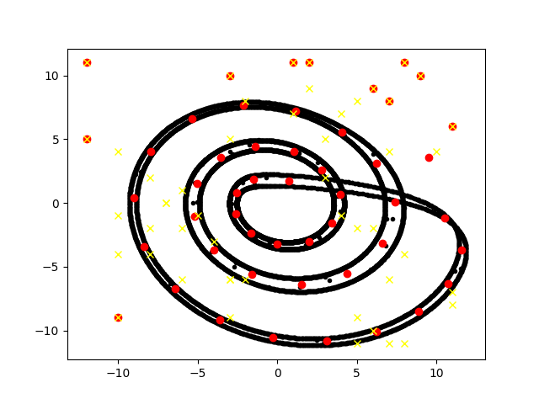

100 epok

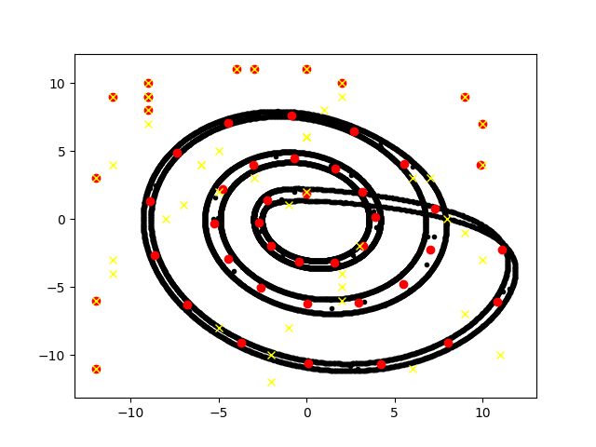

**Algorytm Gazu neuronowego**

**1 epoka**

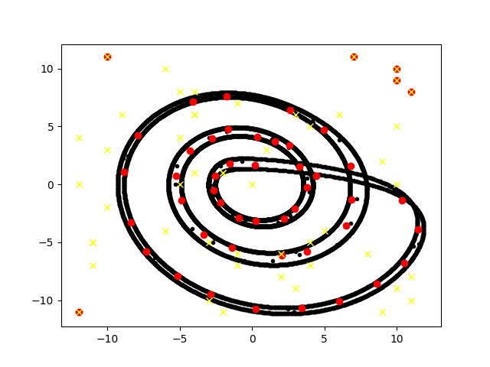

**10 epok**

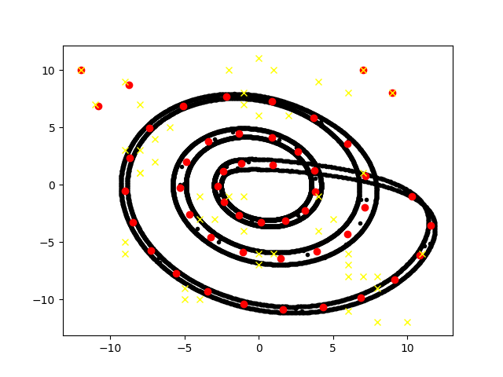

**100 epok**

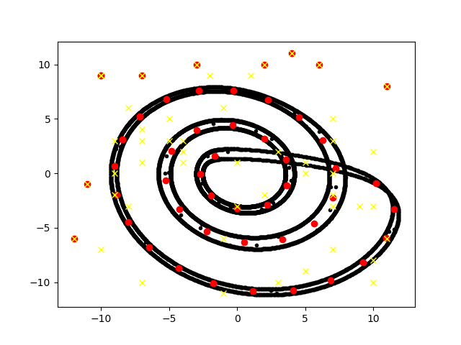

**Algorytm k-średnich**

1 epoka

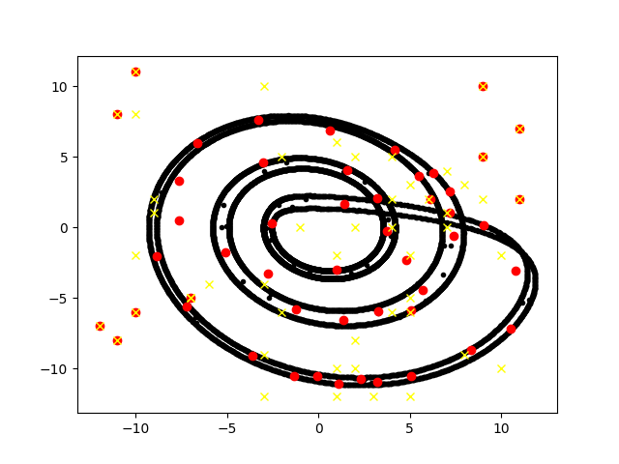

10 epok

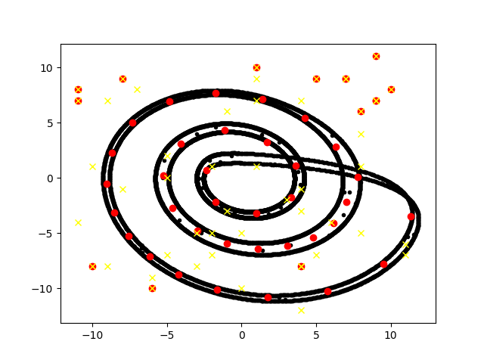

100 epok



**3.1.3 Wnioski z eksperymentu**

**3.2 Eksperyment nr 2**

Wpływ ilości neuronów na dokładność nauki

**3.2.1 Założenia**

Ilość neuronów: 1,3,5,25,50,100

Ilość epok: 30, 60(dla kmeans)

**3.2.3 Rezultat**

**Algorytm Kohonena**

1 neuron

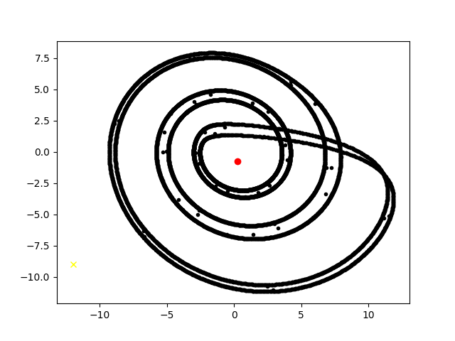

3 neurony

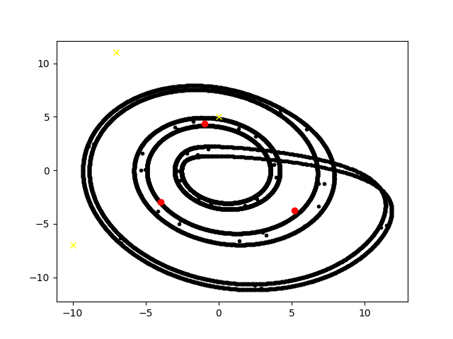

5 neuronów

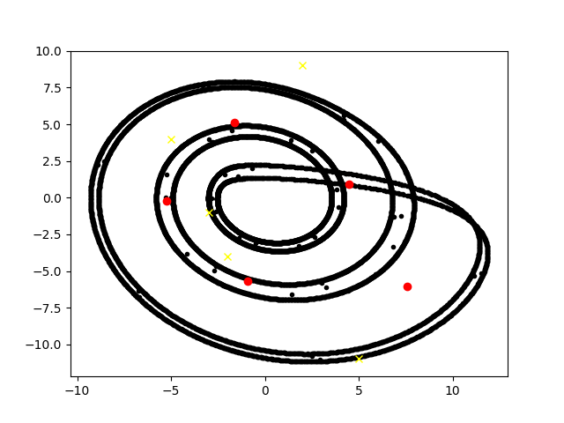

10 neuronów

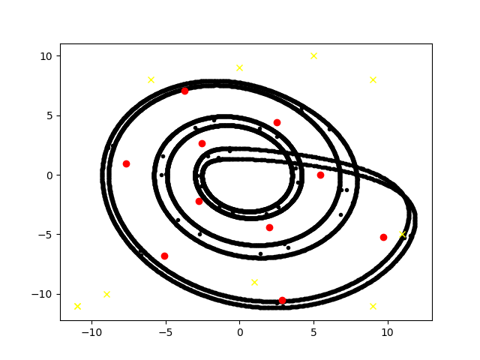

25 neuronów

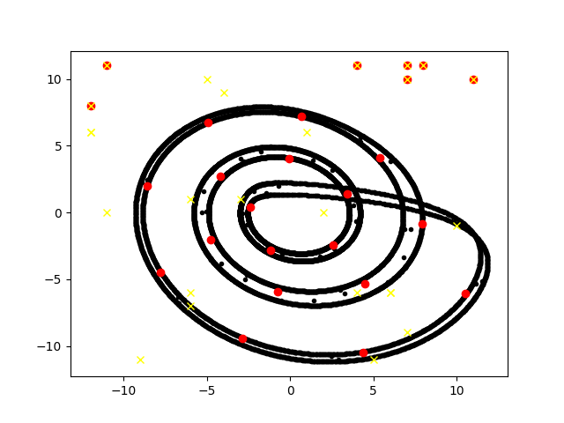

50 neuronów

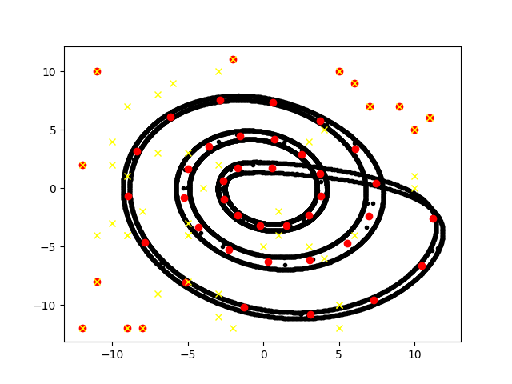

100 neuronów

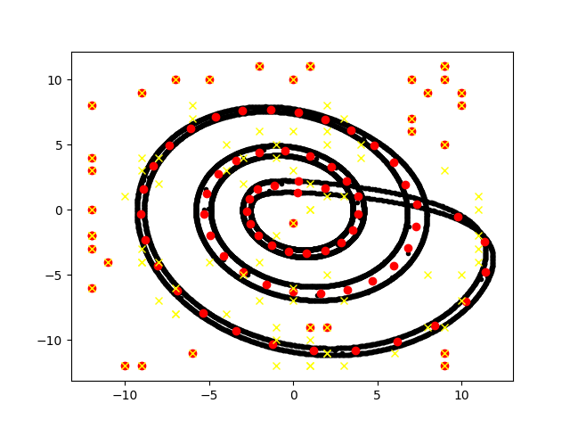

**Algorytm Gazu Neuronowego**

**1 neuron**

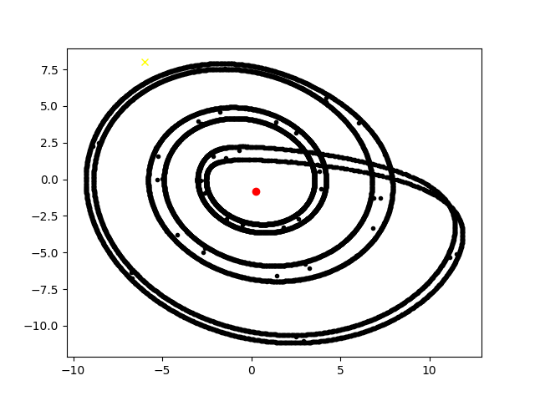

**3 neurony**

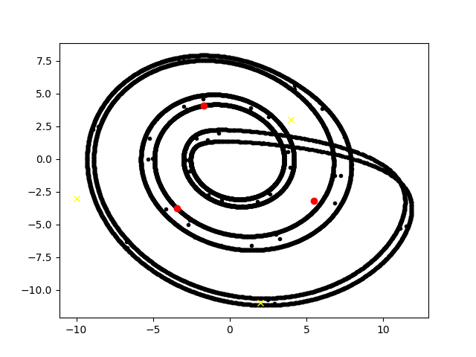

**5 neuronów**

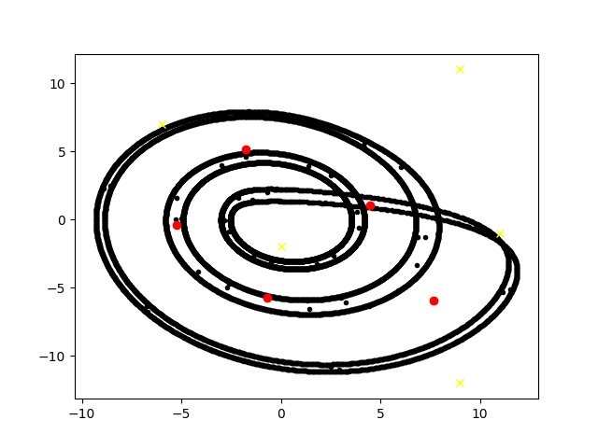

**10 neuronów**

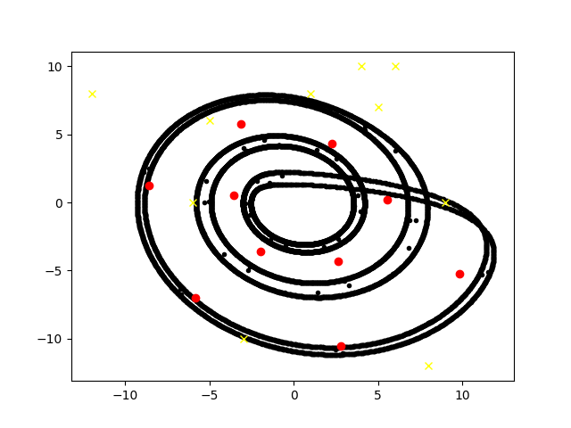

**25 neuronów**

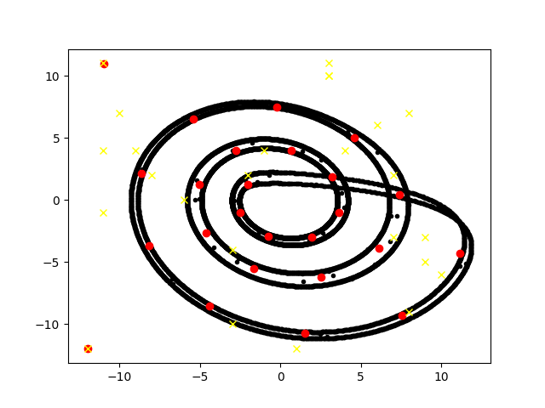

**50 neuronów**

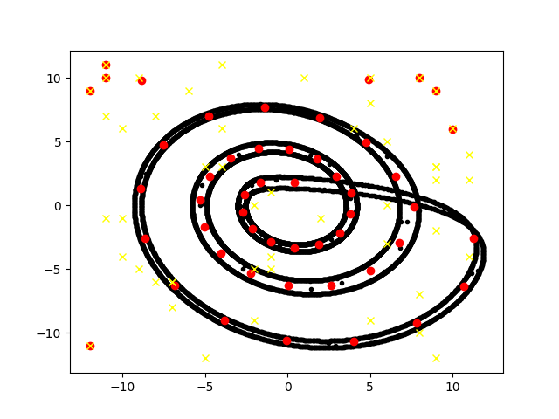

**100 neuronów**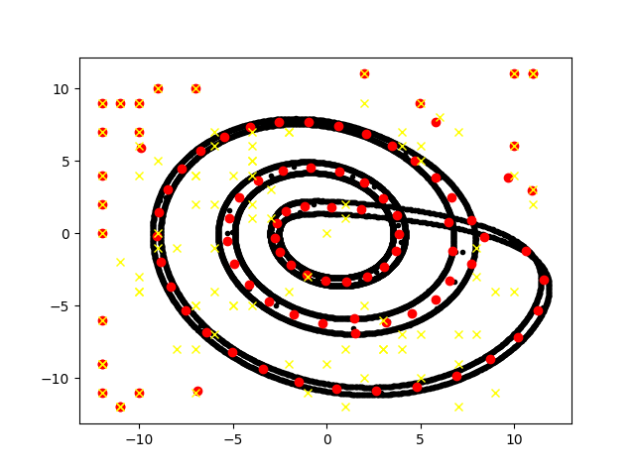

**Algorytm K średnich 30 epok**

**1 neuron**

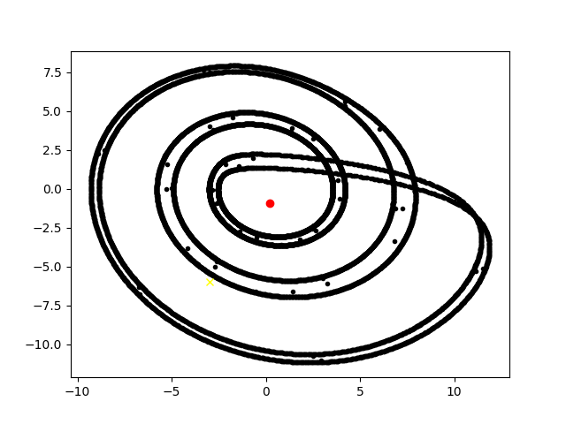

**3 neurony**

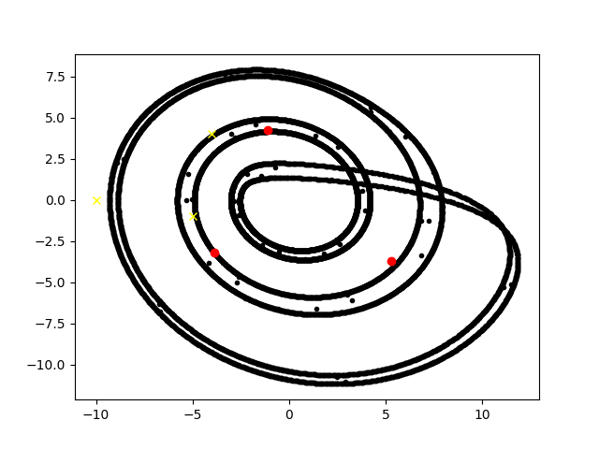

**5 neuronów**

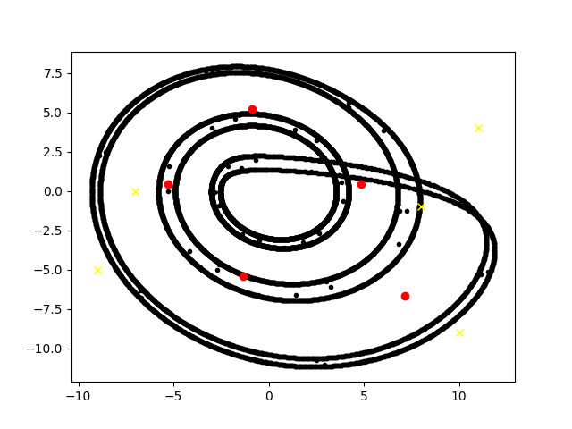

**10 neuronów**

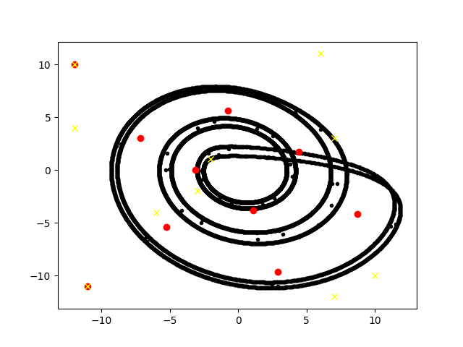

**25 neuronów**

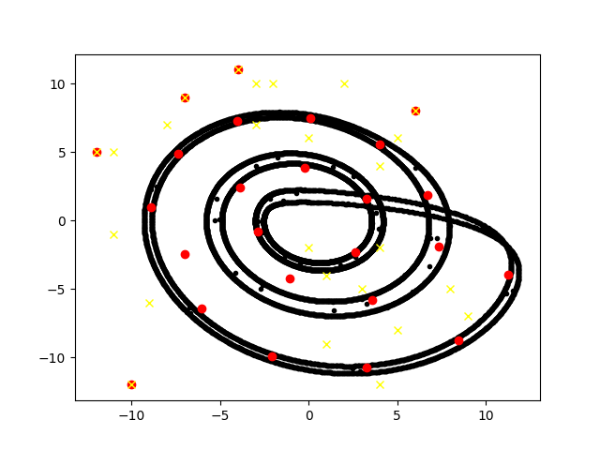

**50 neuronów**

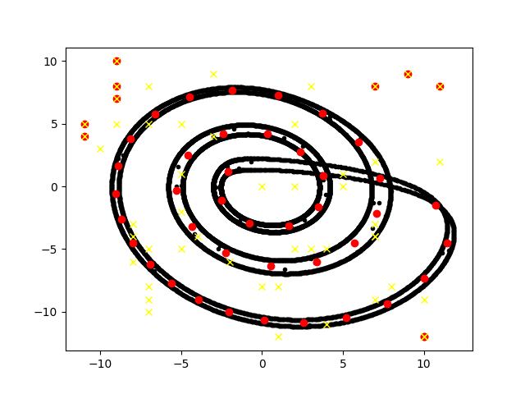

**100 neuronów**

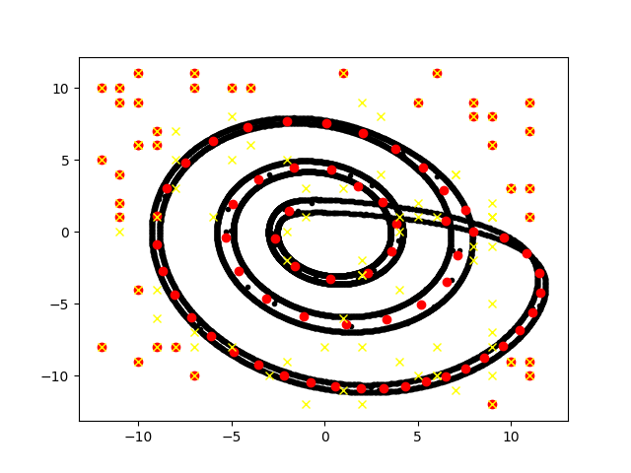

**Algorytm K średnich 60 epok**

**1 neuron**

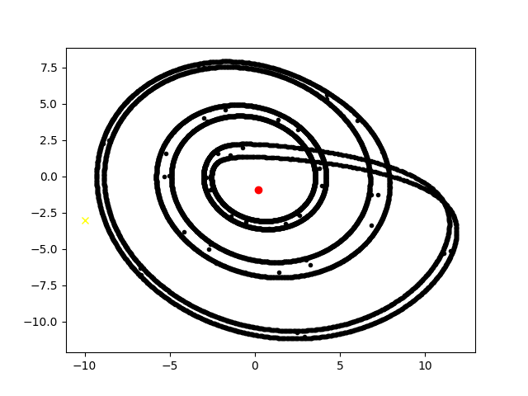

**3 neurony**

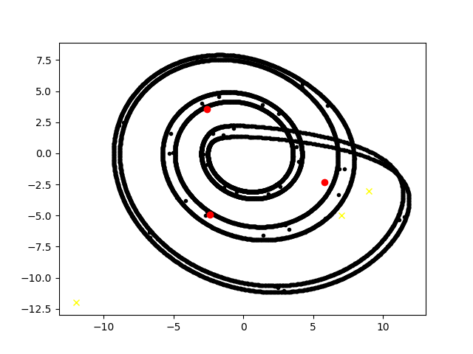

**5 neuronów**

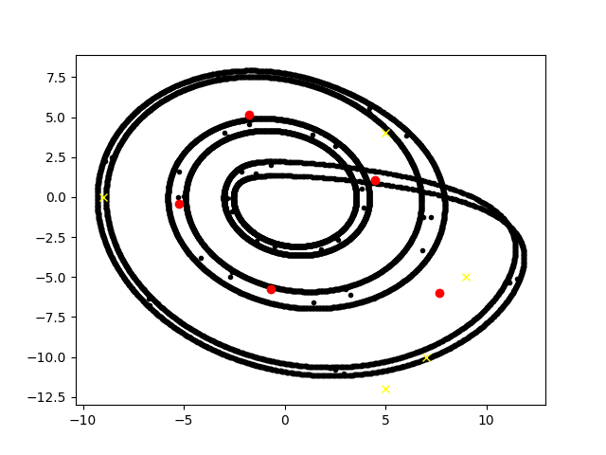

**10 neuronów**

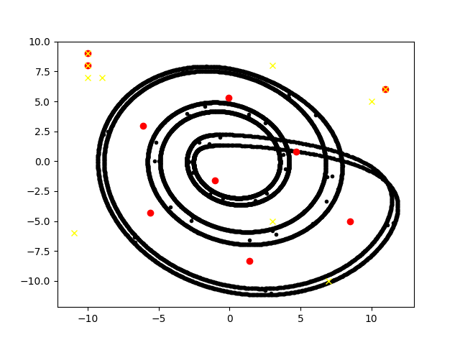

**25 neuronów**

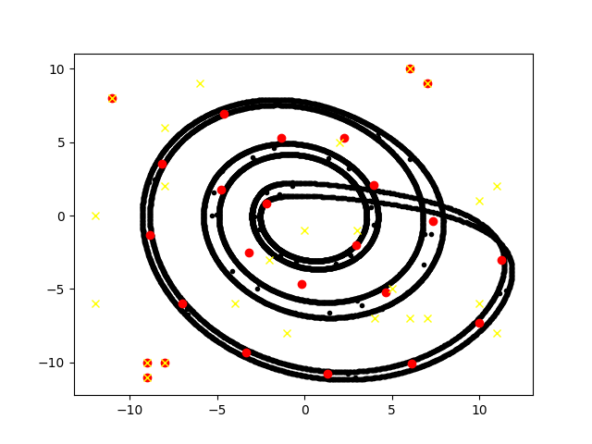

**50 neuronów**

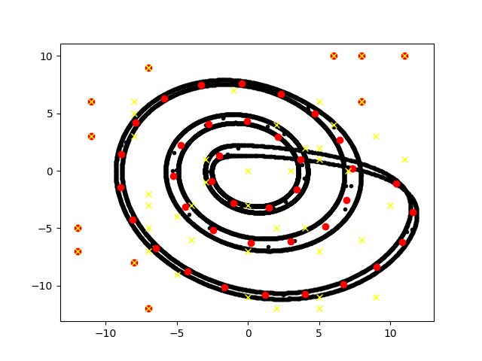

**100 neuronów**

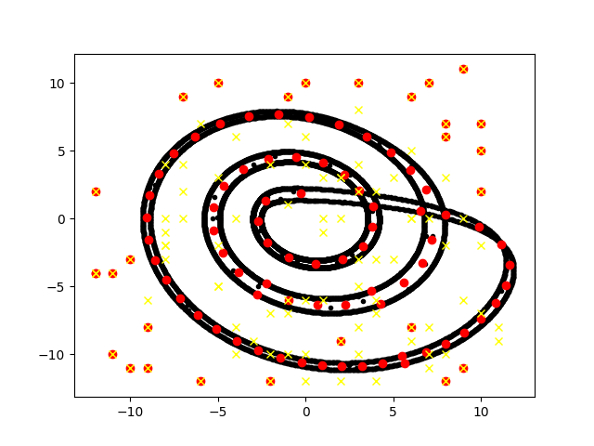

**3.2.4 Wnioski z eksperymentu**

Jak pokazują wyniki wzrost liczny neuronów pozwala na dokładniejsze rozmieszczenie ich na badanym zbiorze punktów. Jednakże wzrost ilości neuronów wiąże się ze wzrostem ilości neuronów martwych które nie zakwalifikowały się do żadnego z punktów.

**3.3 Eksperyment nr 3**

Wpływ parametrów funkcji aktualizujących wagi neuronów na dokładność nauki

**3.3.1 Założenia**

**3.3.2 Przebieg**

**3.3.3 Rezultat**

**3.3.4 Wnioski z eksperymentu**

1. **Wnioski ogólne**

**5.Bibliografia**

<http://wikizmsi.zut.edu.pl/uploads/6/6f/InstrukcjaGaz.pdf?fbclid=IwAR3Hz0nO6Ur3XbJEy_LyGtAyD4Azilc5GJC49KJXLpaBQ4sJIVYBCYhkxzw>

<https://medium.com/@QuarizmiAdTech/the-nuts-and-bolts-of-the-kohonen-algorithm-656ac5058244>